XII Biatlón Ciudad de Gijón

Prueba del Circuito Asturiano 2009

Lunes 3 de agosto de 2009 a las 19:00 horas

ORGANIZA: Federación de Pentatlón Moderno del Principado de Asturias.

PATROCINA: Patronato Deportivo Municipal de Gijón y Dirección General de Deportes

COLABORAN: Coca-Cola, Mosconi y Cajastur.

PREMIOS: Trofeo a los 3 primeros clasificados de cada categoría.
INSCRIPCIONES: Por correo electrónico pentatlonmoderno@hotmail.com ciudaddegijon@telecable.es Por teléfono al número 670 631 176
Cuota inscripción gratuita y no federados 5€
HORARIOS: Tanto para categoría masculina como femenina

Hora Prueba Distancias
19:00 h  19:00 h | Benjamín y alevín  infantil | 500-50-500  500-100-500
19:15 h | Master A 1960 - 1969  Máster B 1959 y anteriores | 1500-500-1500
19:15 h | Populares | 1500-500-1500
19:15 h | Senior-junior-juvenil | 1500-500-1500
19:15 h | Cadete 1994 - 1993 | 1500-500-1500
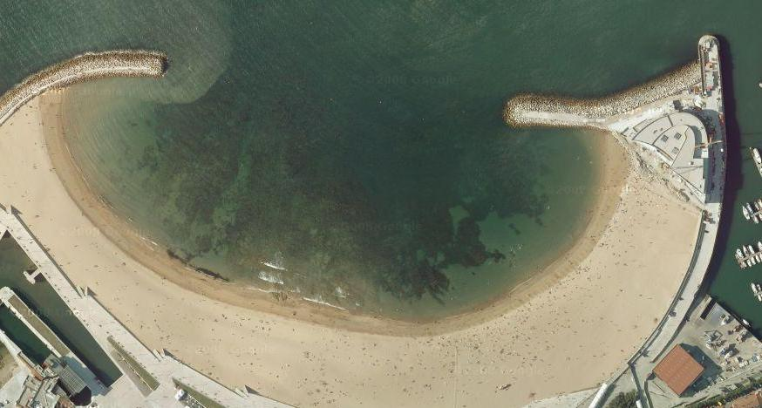
RECORRIDO
CONTROL
Y
META
SALIDA

En azul el tramo de carrera por la Playa de Poniente

En amarillo el tramo de natación

